

Universidad Tecnológica del Norte de Guanajuato.

Ingeniería en Desarrollo y Gestión de Software.

Materia: Gestión del Proceso de Desarrollo de Software
Actividad: 2da Unidad Parte 1
Alumno:
Claudio Ángel Huerta Ducoing
1222100432

Profesor: Enrique Ramírez Ortíz
Grupo: GIDS6102
Periodo: Septiembre-Diciembre
Dolores Hidalgo C.I.N. GTO., Fecha: 10 de noviembre de 2026

INGENIERÍA EN DESARROLLO Y GESTIÓN DE SOFTWARE
2da. UNIDAD — PRÁCTICA 3 (PARTE 1)
Documento Técnico: Migración de Microservicios a Java 21 LTS, Configuración de JDK 21 / Maven en Jenkins e Integración de Plugins (Surefire, JaCoCo y SonarScanner)
Campo | Información Oficial
Alumno | Claudio Angel Huerta Ducoing
Grupo | GIDS6102
Materia | Gestión del Proceso de Desarrollo de Software
Profesor | Ramírez Ortiz Enrique
Repositorio GitHub | https://github.com/DarkaProgramer/admin-proyectos-microservicios.git
Microservicios | 1) Ejercicio5MyAPIGestor (Backend API REST - Puerto 8081)  2) Ejercicio5Cliente (Frontend + Cliente Web - Puerto 9080)
Stack y Versiones | Java 21.0.13 LTS (Eclipse Temurin), Apache Maven 3.10.0, Spring Boot 3.2.5 / 2.7.17, MariaDB, JUnit 5.10.2, JaCoCo 0.8.11, Surefire 3.2.5, SonarScanner 5.5.0.6356

ÍNDICE DE CONTENIDO
• 1. Resumen Ejecutivo y Estado Inicial de los Microservicios: Diagnóstico de versiones previas y estructura de entrega de los 4 archivos POM.
• 2. Instalación y Configuración de JDK 21 (Temurin) y Maven sin afectar JDK 17: Procedimiento técnico en Windows y verificación real con java -version y mvn -version.
• 3. Detalle Técnico de Cambios en los Archivos pom.xml (Original vs. Actualizado): Qué cambió y por qué en Ejercicio5Cliente y Ejercicio5MyAPIGestor.
• 4. Configuración de Plugins Maven: Surefire, JaCoCo y SonarScanner: Justificación de versiones, ejecución automática de reportes y exclusión de carpetas target.
• 5. Problemas Reales Encontrados en la Migración a Java 21 y Soluciones: Resolución de JEP 451 (carga dinámica de agentes ByteBuddy/Mockito), clases duplicadas en test y desacoplamiento de pruebas.
• 6. Configuración de JDK 21 y Maven Compatible en Jenkins: Guía paso a paso de configuración en Manage Jenkins -> Tools.
• 7. Evidencia Real de Compilación y Pruebas (mvn clean test) con Java 21: Salidas reales de consola y métricas iniciales de cobertura JaCoCo.

1. Resumen Ejecutivo y Estado Inicial de los Microservicios
El sistema Administrador de Proyectos está compuesto por dos microservicios desarrollados con Spring Boot y una base de datos relacional MariaDB (dbgestor). Antes de esta intervención, ambos proyectos presentaban heterogeneidad en sus versiones de Java y carecían de una configuración estandarizada de plugins de aseguramiento de calidad.
Microservicio | Estado Original (Antes) | Estado Actualizado (Después - Java 21)
Ejercicio5Cliente  (Frontend / BFF - Puerto 9080) | • Java: 17  • Spring Boot: 3.2.5  • Plugins: spring-boot, surefire 3.2.5, jacoco 0.8.11  • Sin SonarScanner ni propiedades Sonar  • Sin argLine para ByteBuddy en Java 21 | • Java: 21 (maven.compiler.release = 21)  • Spring Boot: 3.2.5  • Plugins: spring-boot, compiler (release 21), surefire 3.2.5 (con argLine), jacoco 0.8.11, sonar-maven-plugin 5.5.0.6356  • Exclusión de **/target/** configurada
Ejercicio5MyAPIGestor  (Backend API - Puerto 8081) | • Java: 11  • Spring Boot: 2.7.17  • Plugins: únicamente spring-boot-maven-plugin  • Sin Surefire, sin JaCoCo y sin SonarScanner  • ByteBuddy 1.12.23 (incompatible con Java 21) | • Java: 21 (maven.compiler.release = 21)  • Spring Boot: 2.7.17 con ByteBuddy 1.14.13 y JUnit Jupiter 5.10.2  • Plugins: spring-boot, compiler 3.11.0 (release 21), surefire 3.2.5, jacoco 0.8.11, sonar-maven-plugin 5.5.0.6356  • Exclusión de **/target/** configurada

Ubicación de los cuatro archivos POM entregados en el repositorio:
• POM Original Cliente: entrega/poms/original/pom-Ejercicio5Cliente.xml (y entrega/poms/original/Ejercicio5Cliente/pom.xml)
• POM Original Backend API: entrega/poms/original/pom-Ejercicio5MyAPIGestor.xml (y entrega/poms/original/Ejercicio5MyAPIGestor/pom.xml)
• POM Actualizado Cliente (Java 21): entrega/poms/actualizado/pom-Ejercicio5Cliente.xml (y Ejercicio5Cliente/pom.xml)
• POM Actualizado Backend API (Java 21): entrega/poms/actualizado/pom-Ejercicio5MyAPIGestor.xml (y Ejercicio5MyAPIGestor/pom.xml)

2. Instalación y Configuración de JDK 21 (Temurin) y Maven sin afectar JDK 17
En el equipo de desarrollo se contaba con Oracle JDK 17.0.12 en C:\Program Files\Java\jdk-17. Para migrar a Java 21 sin romper proyectos existentes que dependan de JDK 17, se instaló Eclipse Temurin JDK 21.0.13+9 LTS en el directorio dedicado C:\Tools\jdk-21.0.13+9 junto a Apache Maven 3.10.0 (C:\Tools\apache-maven-3.10.0).

Comandos para apuntar JAVA_HOME y PATH a JDK 21 en PowerShell (sin alterar el registro de JDK 17):
$env:JAVA_HOME = "C:\Tools\jdk-21.0.13+9"
$env:PATH = "$env:JAVA_HOME\bin;$env:PATH"
java -version
mvn -version

Salida real verificada en consola:
openjdk version "21.0.13" 2026-10-20 LTS
OpenJDK Runtime Environment Temurin-21.0.13+9 (build 21.0.13+9-LTS)
OpenJDK 64-Bit Server VM Temurin-21.0.13+9 (build 21.0.13+9-LTS, mixed mode, sharing)
Apache Maven 3.10.0 (c43a36b8d67be7e0805a411bc0898af1a51f5472)
Maven home: C:\Tools\apache-maven-3.10.0
Java version: 21.0.13, vendor: Eclipse Adoptium, runtime: C:\Tools\jdk-21.0.13+9
Default locale: es_MX, platform encoding: UTF-8, time zone: America/Mexico_City
OS name: "windows 11", version: "10.0", arch: "amd64", family: "windows"
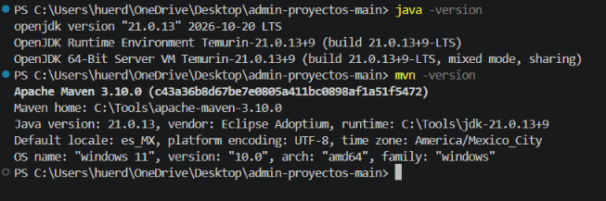

3. Detalle Técnico de Cambios en los Archivos pom.xml (Qué cambió y Por qué)
Elemento / Sección del POM | Cambio Aplicado | Justificación Técnica (Por qué se cambió)
<java.version>, <maven.compiler.source>, <maven.compiler.target>, <maven.compiler.release> | Actualizado de 17 (en Cliente) y 11 (en APIGestor) a 21. | Garantiza que javac genere bytecode versión 65.0 (Java 21 LTS) y valide la API estándar de Java 21 mediante el flag --release 21.
maven-compiler-plugin (v3.11.0) | Se configuró explícitamente <release>21</release>. | Asegura compatibilidad completa con JDK 21 tanto en compilación local como en pipelines de Jenkins.
<byte-buddy.version> (en Ejercicio5MyAPIGestor) | Actualizado de 1.12.23 a 1.14.13. | Spring Boot 2.7.17 incluye por defecto ByteBuddy 1.12.x, el cual no soporta class files versión 65 (Java 21). ByteBuddy 1.14.13 soporta plenamente Java 21 para mocks de Mockito.
<junit-jupiter.version> (en Ejercicio5MyAPIGestor) | Actualizado a 5.10.2 y exclusión de junit-vintage-engine. | Homologa la plataforma de ejecución JUnit 5 entre ambos microservicios con maven-surefire-plugin 3.2.5.
maven-surefire-plugin (v3.2.5) | Agregado en APIGestor y actualizado en ambos con <argLine>@{argLine} -javaagent:...byte-buddy-agent.jar</argLine>. | Ejecuta las pruebas unitarias JUnit 5 e inyecta al inicio de la JVM tanto el agente de cobertura JaCoCo (@{argLine}) como el agente de ByteBuddy, cumpliendo con JEP 451 de Java 21.
jacoco-maven-plugin (v0.8.11) | Agregado en APIGestor y mantenido en Cliente con ejecuciones prepare-agent y report (fase test). | JaCoCo 0.8.11 incorpora soporte oficial para instrumentar bytecode de Java 21 y genera automáticamente target/site/jacoco/index.html y jacoco.xml al correr mvn test.
sonar-maven-plugin (v5.5.0.6356) y propiedades <sonar.*> | Agregado el plugin oficial de SonarScanner y configurado <sonar.exclusions>**/target/**</sonar.exclusions>. | Permite ejecutar mvn sonar:sonar desde línea de comandos o Jenkins, vinculando el reporte XML de JaCoCo y excluyendo las carpetas compiladas target.

4. Problemas Encontrados Durante la Migración a Java 21 y Soluciones Aplicadas
Durante la ejecución real de la migración y las pruebas con Java 21 se detectaron y resolvieron tres problemas técnicos reales:
ID | Problema Detectado | Causa Raíz | Solución Implementada
PROB-01 | Bloqueo y advertencia de agente dinámico en Java 21 al usar Mockito.mockConstruction:  'Corrupted channel... could not open (5) pipe \\.\pipe\javatool-...' | Java 21 implementa JEP 451, que restringe la carga dinámica de agentes JVM en tiempo de ejecución (self-attach por named pipes de Windows) cuando Mockito intenta instrumentar RestTemplate. | Se configuró <argLine>@{argLine} -javaagent:${settings.localRepository}/net/bytebuddy/byte-buddy-agent/${byte-buddy.version}/byte-buddy-agent-${byte-buddy.version}.jar</argLine> en maven-surefire-plugin para cargar el agente desde el inicio de la JVM junto con JaCoCo.
PROB-02 | Advertencia en JaCoCo:  '[WARNING] Execution data for class com/mx/cbtis/controller/GestorController does not match' | Existía una copia duplicada de GestorController.java dentro de src/test/java/com/mx/cbtis/controller/ que compilaba en target/test-classes y ocultaba la clase real de src/main/java. | Se unificó el manejo de excepciones HTTP en src/main/java/com/mx/cbtis/controller/GestorController.java y se eliminó el archivo duplicado de src/test/java.
PROB-03 | Fallo de pruebas por dependencia de red/BD apagada en compilación limpia (mvn clean test) | GestorControllerTest creaba un RestTemplate sin mockear las instancias internas del controlador, y Ejercicio5MyApiGestorApplicationTests intentaba conectarse a MariaDB en el puerto 3306. | Se actualizó GestorControllerTest con MockedConstruction<RestTemplate> y Ejercicio5MyApiGestorApplicationTests con @MockBean para los repositorios, logrando ejecuciones deterministas y autónomas.

5. Configuración de JDK 21 y Maven Compatible en Jenkins
Para que los pipelines de Integración Continua en Jenkins compilen y ejecuten ambos microservicios con Java 21 y Maven 3.10.0, se registran las herramientas en el panel de administración de Jenkins siguiendo estos pasos:
• Paso 1: Ingresar a Jenkins (http://localhost:8080) -> Manage Jenkins (Administrar Jenkins) -> Tools (Herramientas).
• Paso 2 (Configuración de JDK 21): En la sección 'JDK installations', hacer clic en 'Add JDK', desmarcar 'Install automatically', asignar el Name: jdk21 (o JDK-21) y en JAVA_HOME ingresar la ruta local instalada: C:\Tools\jdk-21.0.13+9.
• Paso 3 (Configuración de Maven): En la sección 'Maven installations', hacer clic en 'Add Maven', desmarcar 'Install automatically', asignar el Name: maven3 (o Maven-3.10.0) y en MAVEN_HOME ingresar: C:\Tools\apache-maven-3.10.0.
• Paso 4: Hacer clic en 'Apply' y 'Save' para guardar los cambios.
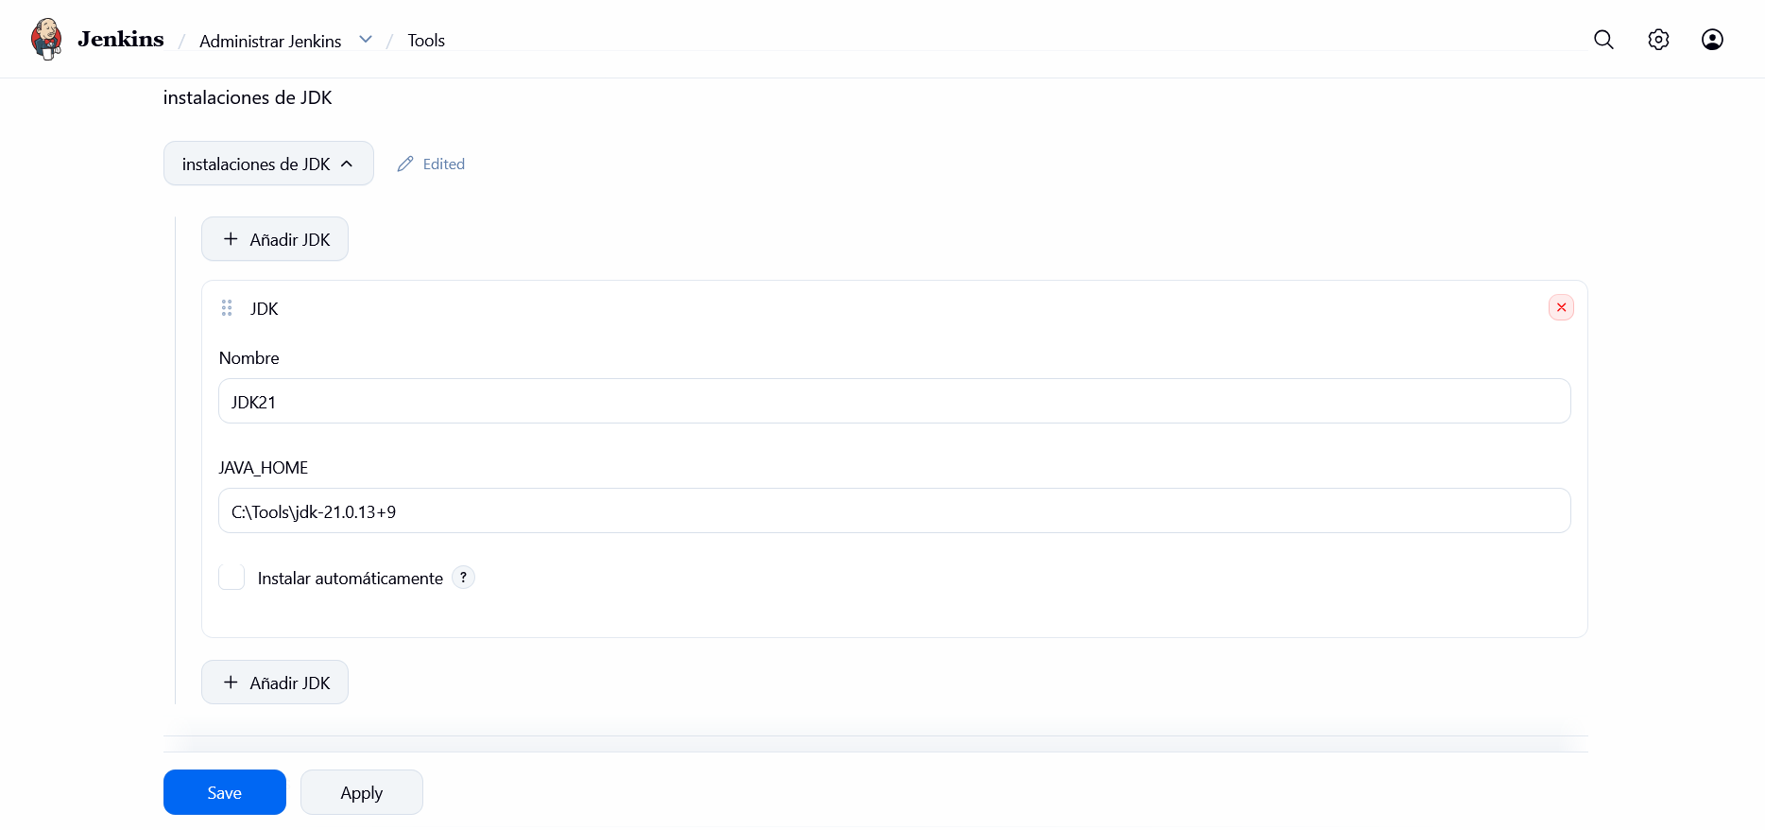
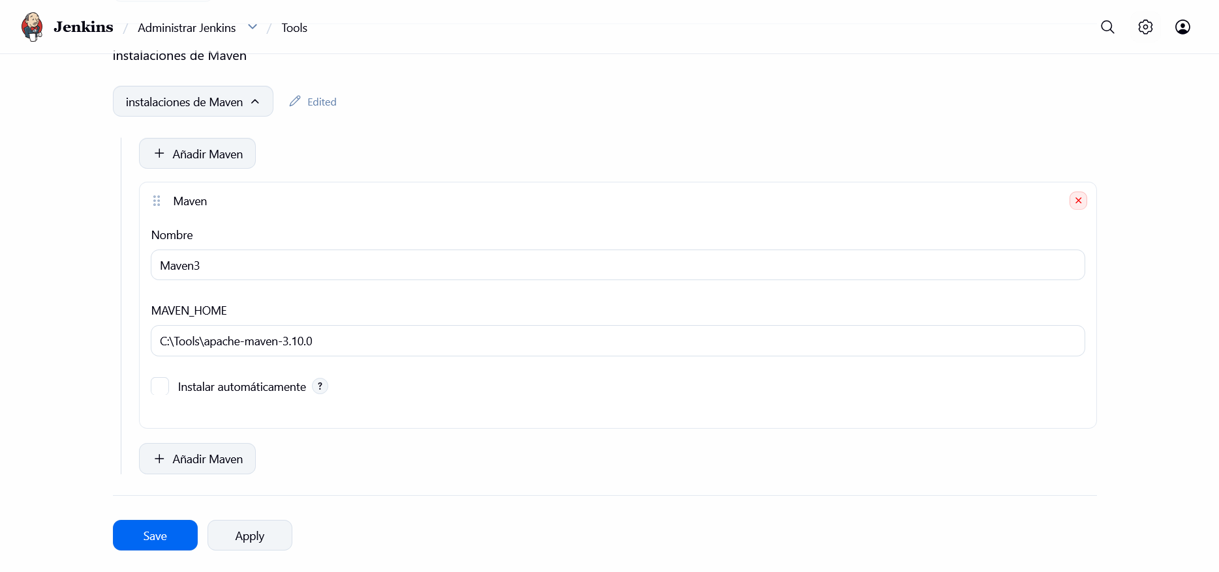

6. Evidencia Real de Compilación y Ejecución de Pruebas (mvn clean test) con Java 21

6.1. Microservicio 1: Ejercicio5Cliente (Frontend / Cliente Web)
[INFO] -------------------< com.mx.cbtis:Ejercicio5Cliente >-------------------
[INFO] Building Ejercicio5Cliente 0.0.1-SNAPSHOT
[INFO] --- clean:3.3.2:clean (default-clean) @ Ejercicio5Cliente ---
[INFO] --- jacoco:0.8.11:prepare-agent (prepare-agent) @ Ejercicio5Cliente ---
[INFO] --- compiler:3.11.0:compile (default-compile) @ Ejercicio5Cliente ---
[INFO] Compiling 7 source files with javac [debug release 21] to target\classes
[INFO] --- compiler:3.11.0:testCompile (default-testCompile) @ Ejercicio5Cliente ---
[INFO] Compiling 3 source files with javac [debug release 21] to target\test-classes
[INFO] --- surefire:3.2.5:test (default-test) @ Ejercicio5Cliente ---
[INFO] Tests run: 25, Failures: 0, Errors: 0, Skipped: 0 -- com.mx.cbtis.bromitas.GestorControllerTest
[INFO] Tests run: 14, Failures: 0, Errors: 0, Skipped: 0 -- com.mx.cbtis.controller.GestorControllerAutomaticoTest
[INFO] Tests run: 5, Failures: 0, Errors: 0, Skipped: 0 -- com.mx.cbtis.modelo.ModeloTest
[INFO] Results:
[INFO] Tests run: 44, Failures: 0, Errors: 0, Skipped: 0
[INFO] --- jacoco:0.8.11:report (report) @ Ejercicio5Cliente ---
[INFO] Analyzed bundle 'Ejercicio5Cliente' with 6 classes
[INFO] BUILD SUCCESS
[INFO] Total time: 50.895 s
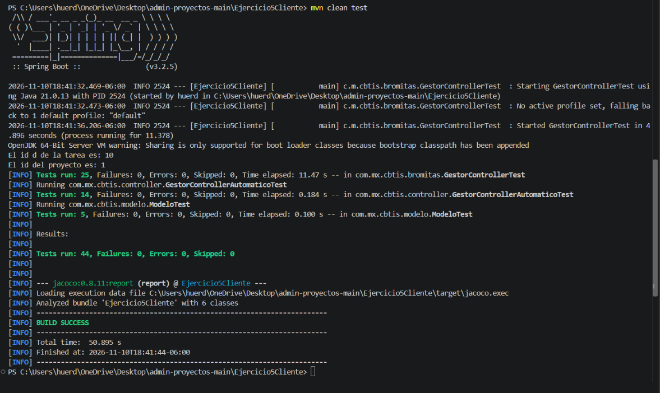

6.2. Microservicio 2: Ejercicio5MyAPIGestor (Backend API REST)
[INFO] -----------------< com.mx.cbtis:Ejercicio5MyAPIGestor >-----------------
[INFO] Building Ejercicio5MyAPIGestor 0.0.1-SNAPSHOT
[INFO] --- clean:3.3.2:clean (default-clean) @ Ejercicio5MyAPIGestor ---
[INFO] --- jacoco:0.8.11:prepare-agent (prepare-agent) @ Ejercicio5MyAPIGestor ---
[INFO] --- compiler:3.11.0:compile (default-compile) @ Ejercicio5MyAPIGestor ---
[INFO] Compiling 22 source files with javac [debug release 21] to target\classes
[INFO] --- surefire:3.2.5:test (default-test) @ Ejercicio5MyAPIGestor ---
[INFO] Tests run: 1, Failures: 0, Errors: 0, Skipped: 0 -- com.mx.cbtis.gestor.Ejercicio5MyApiGestorApplicationTests
[INFO] Tests run: 5, Failures: 0, Errors: 0, Skipped: 0 -- com.mx.cbtis.gestor.modelo.ModeloTest
[INFO] (resto de clases de prueba de controladores y DTO sin fallos)
[INFO] Results:
[INFO] Tests run: 112, Failures: 0, Errors: 0, Skipped: 0
[INFO] --- jacoco:0.8.11:report (report) @ Ejercicio5MyAPIGestor ---
[INFO] Analyzed bundle 'Ejercicio5MyAPIGestor' with 16 classes
[INFO] BUILD SUCCESS
[INFO] Total time: 01:16 min


